４ 手結の浦の惨劇と中原忠次郎の横死
敵討ち一行二十士 一方鳥取では二十士脱走とわかり、早川・高沢・黒部・加藤４家の類族１８人が陸路跡を追っ
を追う かけ８月３日（慶応２年）未の刻半（午後３時）、手結の浦に到着した。まず禅慶院で勢揃いし、白鉢巻、紺の筒袖に白襷、義経袴、甲掛、脚絆に身をかため、一行には早川卓之丞の実父二宮一草（杢之助）７３才の老人をはじめとし、４０才、３０才台の壮年武士、高沢省吾の子息１４才の朔太郎まで、朱鞘・黒鞘の刀・槍・薙刀・鉄砲と種々さまざまなおっとり物で、禅慶院を出て、詫間一行の宿所高橋伊左衛門宅に向った。敵討観察の鳥取藩田村図書の到着を待っていては脱走され、跡のまつりとなるおそれもあり、港役人岸重蔵の案内を乞うたのである。
詫間らは、それまでに松江藩に出航の許可を願い出ていたので、その連絡を一途に待ちわびていたが、一向に返事がないので中原忠次郎を浦役所井上丹次郎宅に催促にやり、四士は湯上りのつれづれに、生肴に酒杯をかたむけながら忠次郎の帰りを待っていた。
中原忠次郎追跡組 忠次郎はまたしても頼りない返事に仕方なくすごすごと宿所に引き返す途中、白鉢巻、白襷に
みに討たれる 身をかため、抜刀した１０数人が行手の路地から現われてきた。忠次郎は目ざとくこれを見つめ、宿所伊左衛門方へかけ込みながら急報した。
「旦那、お覚悟……鳥取から追手が……」
と叫び終らぬうちに、追いすがった討手の槍に背後から貫かれて、庭木戸のところであえない最後をとげてしまった。若冠１９才であった。さきに、美保ノ関で母と妹に、またこの浦で父吉兵衛と別れたのが、この世における生死の別れであった。
「討つ者も討たるる者も、もろもろに、
如露亦如電応作如是観」
とは叛臣陶晴賢に滅ぼされた大内義隆の辞世の一首であるが、人生の生死活殺は朝露閃電の一刹那である。かつて筆者が所蔵していた橋田邦彦文相揮毫の一軸に「如如」の２文字ばかりのものがあった。これは「如露如電」の「如如」であるか、「金光明最勝王経」の
「自利益者、是法如如、此如如智」
の「如如」のどちらかをとったもので、文相の真意はわからないが、敗戦後泰然と自決された文相の最期も「如露如電」であった。学者とはいえ、近衛公とともに軍人でもない在家の人としては珍らしいことである。
若冠１９才の忠次郎には、そこまでの覚位には達していなかったとしても、時代はきびしい如電の様相を呈し、士庶をとわず「何時如露の儚ない一生に終わるやも知れないことを覚悟していたことは、さきに忠次郎が友人に残した辞世の一首でもうかがえる。
残留二十士の働き 手結の浦における他の四士の戦闘や、追撃者一同の働きもまた目覚ましいものであった。睪丸を打ちぬかれながら自若として宮本包則３尺５寸の大業物で応戦した詫間樊六、一刀のもとに敵の槍をきり、２の腕を半分に切った中野治平の腕の冴え、早川卓之丞の息子久之助（２２才）に槍をもって襲激されながら、臼田父子を加えた３人を相手に石垣を後楯として奮戦、久之助必殺の槍に脾腹を突き貫かれても、その槍をむんずとつかみ、左手でたぐりながら、右手を上段にふりかぶってじりじり近づいていくその剛気さ、久之助はいまや合間１－２寸で袈裟切りにあわんとする一刹那。槍を捨てるやいなや抜く手も見せず、電光石火真向ら切りつけたその早業。
不幸にして５人共討たれたが恩讐双方の勇敢な奮戦振りは、山根幸恵著の「鳥取藩幕末秘史」手結の浦の章に、その光景が躍如としている。さすが剣道の達人である著者でないと味わい書けない場面である。筆者もその辺をちょっと拝借した。
追跡組みの本隊も 一方鳥取藩では、復讐同士一隊のほかに田村図書に５４人、武宮丹波に３６等々、田村図書指
手結の浦へ向う 揮下３１６人の一隊を現地へ急派するというものものしいももであったが、遺族らは、この一隊の到着を待ちきれず仇討をやってしまった後であった。
手結の浦を出発し さて、長州脱走の一行に随行した中原吉兵衛、田中邦十郎らは、一応石州和木（江津市和木）
た一行石州へ着く に達し、同地の小川八左衛門方に落ち着くことになり、ここで厚いもてなしを受けたのである。
話は少しあとにかえるが、石州向け出発した一行は、ここに至る途中海路出雲の小津に立ち寄ったが、なお不安なので、さらに西南下し石州の鳥井村につき庄家与左衛門に出迎えられ、石田屋広太郎という鉄山師の家に落ち着き、ようやく松江藩領を脱したよろこびに一同くつろいだ。このときはまだ手結の浦の惨劇は知るよしもなかった。
一行は夢で詫間樊 石田屋で熟睡した田中邦十郎は、ふと、師匠詫間樊六の夢を見た。
六の死を感じる 樊六が血刀をさげ、髪をふりみだし血達磨になって現われた。邦十郎は驚き、「旦那さん、おい出なさいましたか、あとの衆わな。」と聞いたところ、樊六は肩で息をしながら「拙者だけはようやく斬りぬけてきた。あとの者は知らん。」といい、あとは何もいわなかった。
このことを河田に話すと、「しまった、詫間は死んだ。」といった。これは石州和木村に達する
までの鳥井村における挿話である。まさに、正夢というものであろう。
河田佐久馬長州軍 こうした時、長州藩勢はすでに第二次長州征伐に向って山陰路を東上し、近くまできていた。
に書簡を出す その夜、河田は主人石田屋に頼み、ま近かに迫っている石見大田の長州軍大隊司令官内藤虎輔・大庭音三郎に宛て
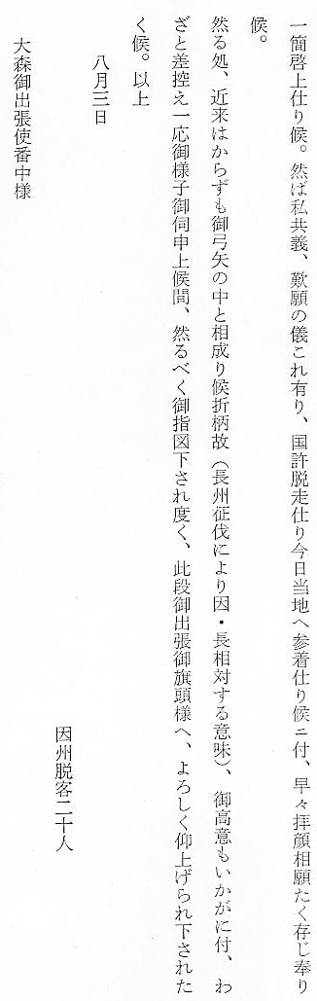
長州軍と会見し小 二十士の意志は出張中の隊長佐々木男也にとどき、意は汲まれて二十士代表者との会見もなさ
川家に藩在する れた。ここで一行は、和木将軍と称せられるほどの勢威のある豪農小川八左衛門方に落着くことのできたのは、８月１２日の夕刻であった。それからまる２年慶応４年の秋まで小川方に滞在することになったのである。
この月、明治天皇御践祚、１カ月後の９月８日は明治元年と改元された。手結の浦の非報は太田についてから知り、邦十郎の夢は現実そのものであった。かの早川卓之丞の息子久之助と烈火の激闘をやった太田権右衛門が、手結ノ浦までの船中で認めた歌は山口謙之進正次が所持していた。
しばしただ かりの浮世に 分るとも
はやきはまてよ 六つのちまたに
二十士大村益次郎 黒痕淋漓たる一首はいまさら一同の胸によみがえるのであった。
と会見し意中を述 河田ら一行が石州についた頃は、丁度長州と松江藩との間に、休戦の談判が行なわれておった
ぶ が不成立に終わり、長州軍は再び活動を開始しようとしていた。脱走者一同はさらに大西清太、伊吹市太郎を山口に送り、当時石見の陣地から引き上げていた参謀大村益次郎に面会し、同士の志をのべ、山陰の平和回復に努力することを提案した。大村は二十士の意中は了解したが、長・雲談不成立の今日まではどうすることもできないとし、
「このまま雲藩を攻略し、全藩平定の後、余ひとり貴藩に行き池田候に面会し、以後の態度を協議しよう。決して貴藩との間に問題を起こすようなことはしないであろう」
と誠意をもって確約したので、大西らは安心して和木に引きかえしたという。
小川家における二 和木における小川家は、始祖和気清磨以来の由緒をもつ家柄で、かって承久の変に後鳥羽上皇
十士の生活 隠岐蒙塵の際に、上皇を迎えようとして移り住んだという。爾来勤王波の家系である。和木家には二十士のほかに因州亡命の武士景山桂・岩崎基三郎・遠藤義夫も同家の書院に同居していた。
中原吉兵衛父子・船頭源四郎・宇七郎の４人は屋敷内の別棟の長屋をあてがわれた。士分でない彼等はこの方が気楽であっただろう。
浜田藩主松平右近将監武聡は、水戸斉昭の第十子というから、第五子の鳥取藩主池田慶徳の弟である。こういう関係から小川家並にここに寄遇する二十士や中原らの行動は大目に見ていたのは一層好都合であった。
二十士は閑居といえば閑居であるが、和木家や村人たちにも剣法、槍術、拳法を教え２段３段の腕前の青年もできた。村人からは「詫間組」とか「因州さん」とか尊称されていた。
中原母子逮捕され 手結ノ浦で一応敵討ちの本望を遂げた黒部等１８人は帰国後、「藩命をまたずして勝手に敵討を
た後赦免される した」というかどで、６ケ月の閉門を科せられた。一方美保ノ関に居残った中原の妻ふゆ・たけ母子も逮捕されたが、米子に収監されのち赦免となった。
和木村に滞留中の志士は、表面閑散のようであったが決してそうではなく、たえず長州藩と連絡のため出入りしていた。慶応３年１２月９日王政復古の大号令が発せらるるや、翌４年正月河田左久馬は有栖川宮家付となり、朝廷募兵掛を命ぜられた。その他の志士も薩州と連絡をとるもの、京都に出入りするものなど絶えず天下の大勢に即して行動するものが多かった。
二十士と橋津志士 いよいよ４年正月２７日藩主池田慶徳は二十士赦免に同意したので、中原吉兵衛・次男虎蔵父
赦免される 子・田中邦十郎・船頭源四郎・水夫宇七郎の５人も帰郷することとなり、中原家は長男忠次郎を失ったほかは、夫婦親子４人が２年ぶりに我が家に落ち着くことができた。
赦免後の二十士の 王政復古とはいえ、天下は大嵐に明け暮れし、京都も、大阪も、江戸もどうなることかと暗中
活躍 模索のありさまである。慶応４年３月１４日勝・西郷の会談によって、幸いに江戸は戦火からまぬがれることになった。しかし江戸幕下の彰義隊は上野台に立て籠り、また佐幕派の東北にある雄藩の抵抗は堅く、朝廷はついに征東軍を進発させた。参謀となっている河田左久馬は宇都宮に進軍、また中井範五郎は軍監として小田原に出向いて居るうちに殺害されるという不幸もあった。加藤金右衛門（加藤助之進の父）は新国隊、加須屋武文は新英隊長として奥羽に進発した。
奥州征伐に参加し 一方相馬藩の平城攻撃には長瀬村の戸崎米蔵小隊も参加したが、この戦いで２７人の小隊であ
た戸崎隊 るにもかかわらず
戦死者 久米郡上古川村 箕 原 庄兵衛 ２５才
〃 河村郡長瀬村 松 岡 弥 吉 ２３才
重傷横浜にて死去 同 郡同村 戸 田 市三郎 ３２才
戦死者 同 郡田後村 入 江 忠三郎 ２０才
の４名の戦死傷者を出しているから、相当の激戦であったと察せられる。
西園寺公鎮撫使し 四重臣遺族による手結ノ浦の惨劇、二十士の石州における活躍、二十士の赦免、橋津志士一族
として山陰に向う の帰郷、五ケ条の御誓文宣布、朝廷の江戸・奥州征伐と、鳥取藩も内外の転変走馬燈の如きめまぐるしさであったが、このうちにも、さらに、鳥取藩や松江藩の動向に不安を感じていた朝廷は、西園寺公望総督を山陰鎮撫使として、慶応４年２月松江藩へ向って進発させた。その沿道すぢにあたる泊村・長瀬村は、大庄屋長瀬村本戸崎の構えであったから、その準備応接がまた大変な騒ぎであった。（西園寺公の山陰鎮撫使の状況は次項に述べる）
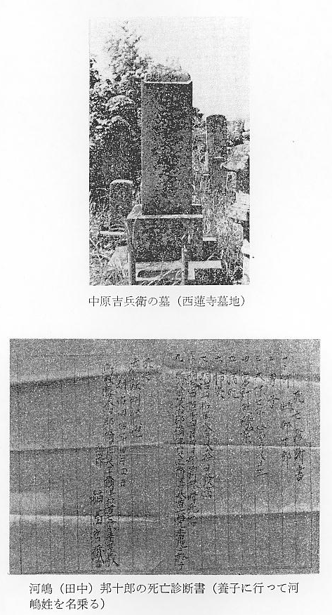
中原吉兵衛正五位 橋津に帰郷することを得た中原家は、明治５年８月吉兵衛４８歳を以って病歿し、次男虎蔵が
に叙せられる 家督をついだが、明治３１年７月吉兵衛には生前の忠節天聴に達し、特旨を以って正五位を贈られた。
吉兵衛が生前の、石州和木村小川八左衛門方に滞留中、橋津の留守宅に送った書状には、忠次郎との生別の情が偲ばれるものがある。最後にその要所をぬき書きしておく、

中原吉兵衛の書簡
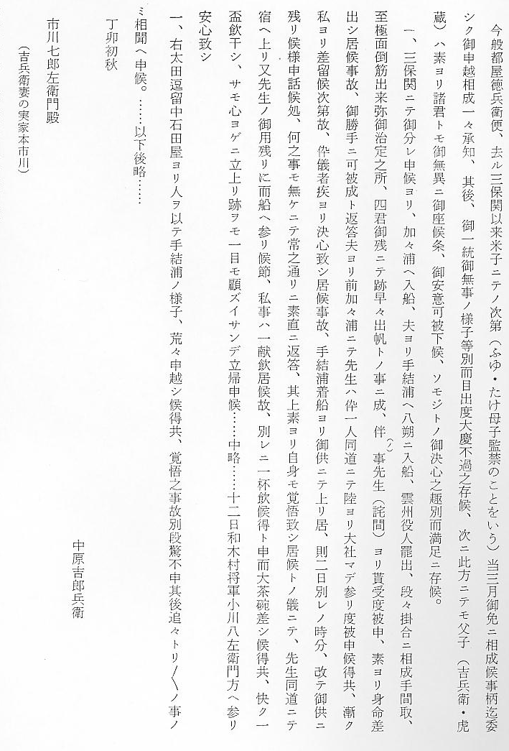

早川卓之状が長男 なお、おわりに京都本国寺で詫間樊六のために壮烈な最期をとげた小手切りの名人早川卓之丞
にあてた書簡 が、長男久之助に寄越した江戸からの書簡がある（谷田所蔵）。当時における武士の面目躍如たるものがあるので、参考のため附記しておく、

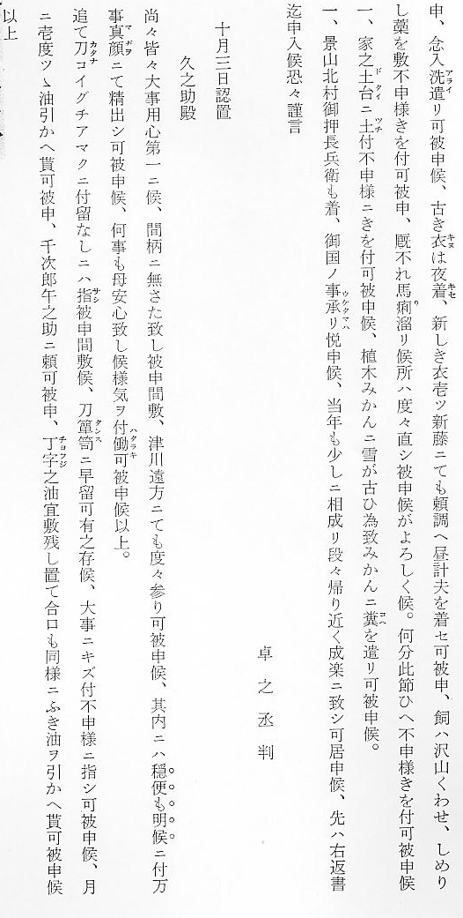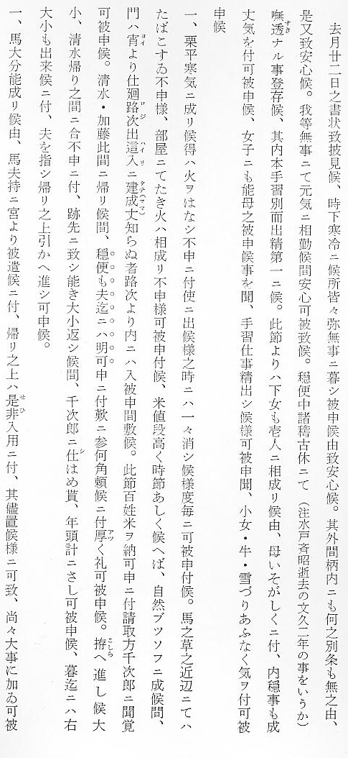
当時１６歳の実子久之助（後恭造と名乗る）に宛てた返書で、初心者の久之助にも読み易いように書体も楷書に近いくずし方で丁寧に所々ルビをつけ、細々と注意を与えている。以って早川卓之丞に人柄をしのばせるに足る一文である。
さて、文中の穏便明けは、長瀬村一揆にとっては主謀者斬首が決行される凶年なのであった。読者はあらためて彼の事件を振りかえっていただきたい。
要するに尊王攘夷のはげしい輿論が巻き起こった朝廷内の真相はどうであったか、問題のあるところであろうが、二十士や橋津志士は、ただ皇国の前途と、御国（因・伯）の向かうところを憂う一途からの誠忠の行動であったと評価するのが妥当であろう。又凶変に倒れた四重臣も、鳥取藩が向っていた当面の立場から、公武の間を考慮して因循派と悪評されながらも、なお慎重に現実をみつめていたものであろう。所詮は、大義名分派と、現実派との果たし合いであったとでもいうべきで、したがって橋津の志士らは大義名分派の同調者であったのである。

